2021第十四屆全國高中職經營企劃案暨專題製作競賽
- 活動目的
本計畫旨在透過商業經營企劃案的撰寫教學與競賽活動，達到以下目標：
- 讓參與的學生在撰寫商業經營、行銷企劃案等專題製作、並於參加競賽的過程中，能嘗試統整在其他課程中習得的各種商管知識，模擬應用於實際的企業經營情境，就新創事業或行銷企劃進行有系統的思考。
- 磨練學生撰寫書面報告與進行正式口頭簡報的能力。
- 透過多元化的學習活動，可增進同學互動、擴大視野、並且激發其創業思考及創意能力。

- 競賽分組
A. 創業企劃組（每隊限2~10人）
B. 行銷企劃組（每隊限2~10人）
C. 英文商品解說組（每隊限2~5人）

- 競賽日程
★ 報名期間：2021/2/01(一) 至 2021/3/05(五)
★ 第一階段參賽文件繳交期間：2021/2/22(一) 至 2021/3/12(五)
★ 入圍決賽隊伍公布：2021/3/19(五)
★ 第二階段(入圍決賽隊伍)作品繳交期間：2021/3/22(一) 至 2021/4/01(四)
★ 決賽行程表公布：2021/4/09(五)
★ 決賽活動：2021/4/14(三)
- 注意事項
- 參賽資格：
- 全國高中職學生，參賽隊伍以同校在校學生身份為限，每校不限一隊參加。
- 參賽隊伍每人限報名一隊（指導老師不包含在內），且不得重複組隊報名，違者取消參賽資格。
- 指導老師資格：不限定為高職任職之教師，產業界人士亦可。
- 參賽人數：
A.創業企劃組 / B.行銷企劃組
- 每隊隊伍報名人數限2~10人。
- 可自由組隊，跨年級和科系，但不可跨校，每隊需指派一名隊長（學生）。
- 每一參賽隊伍至少需有一名指導老師。
C.英文商品解說組
- 每隊隊伍報名人數限2~5人。
- 可自由組隊，跨年級和科系，但不可跨校，每隊需指派一名隊長（學生）。
- 每一參賽隊伍至少需有一名指導老師。
- 獎狀以各隊報名表為頒獎依據，請謹慎填寫報名表各項資料，自2021/3/12(五) 後即不受理更改。
- 簡報電子檔僅接受單一投影片電子檔，為避免在簡報過程中因網路傳輸等不可預知之技術性問題造成爭議，請勿使用超連結與網頁連結。
- 詳細辦法請參閱競賽簡章說明。

- 聯絡窗口
郵寄地址：71005 臺南市永康區南台街一號
南臺科技大學 工業管理與資訊系 經營企劃案暨專題製作競賽活動小組 收
電話： (06)253-3131
聯絡人：工管資訊系李助教 分機4101、企業管理系 王助教 分機4501

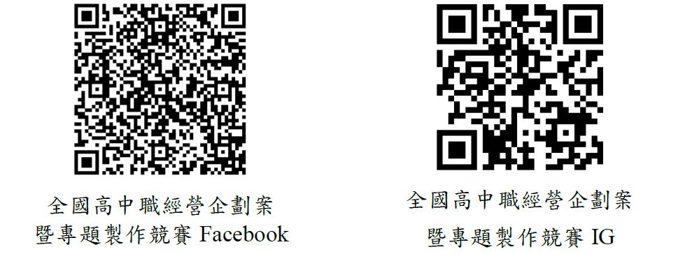

競賽活動網址：http://business.stust.edu.tw/tc/node/Proposal
Email信箱：dept_imi@stust.edu.tw
**請注意各階段繳件日程，紙本資料繳交以郵戳為憑，逾期不予受理**

